Лекция 4

Еще раз о задаче о станках.

Что означают наши предположения?
- станки выходят из строя и восстанавливаются независимо друг от друга;
- вероятность того, что работающий станок сломается в интервале 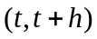 (восстанавливающийся будет починен) не зависит от того, сколько времени он уже работает (восстанавливается) и равна 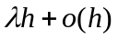(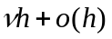).

Оба эти предположения по существу означают, что длительности работы (восстановления) станков – случайные величины, и они взаимно независимы. Второе предположение, кроме того, означает, что мы имеем дело с нестареющими элементами, поскольку вероятность поломки в малом интервале не зависит от времени работы станка. Пусть - длительность непрерывной работы станка и 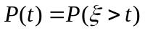. Из предположения 2) вытекает, что так что 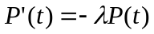 и 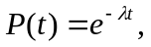 поскольку 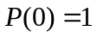.

Т.о. имеет показательное распределение, сосредоточенное на 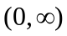 с плотностью 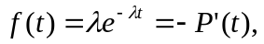 где - параметр распределения и 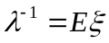. Аналогично длительности ремонта имеют показательное распределение с параметром и средним 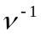.

Основное свойство показательного распределения.

Пусть время жизни некоторого элемента имеет показательное распределение с параметром . Обозначим через 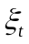 остаточное время жизни элемента, проработавшего время . Оказывается, что имеет то же самое показательное распределение с параметром . В самом деле
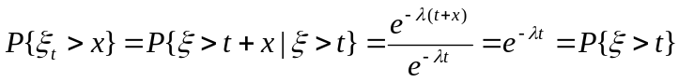.

Среди всех распределений, обладающих плотностью, только показательное распределение имеет такое свойство. Оно называется свойством отсутствия памяти.

Если распределение - произвольное с плотностью , то 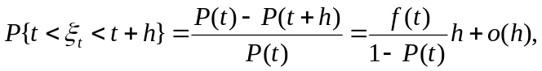 т.е. вероятность выхода из строя элемента, проработавшего время , в интервале длины равна 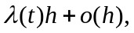 где 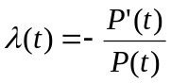 и 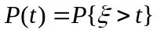.

Среди всех распределений особое место занимают так называемые «стареющие» элементы. Можно дать несколько определений «старения» элемента. Здесь мы остановимся на одном из них.
Определение 1. Скажем, что распределение с ф. р. 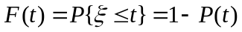 стареющее, если для любых 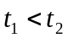 и для всех 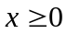: 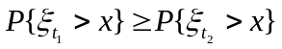 (1), где - остаточное распределение время жизни элемента, проработавшего время . Соотношение (1) означает, что в стохастическом смысле, чем больше проработал элемент, тем меньше ему осталось «жить». Если существует плотность 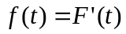, то интенсивность выхода из строя элемента, проработавшего время , равная 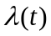, является монотонно возрастающей функцией для стареющих элементов. Соотношение (1) означает 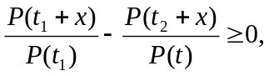 если 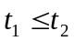, т.е. при любых функция 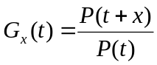 монотонно убывает по , т.е. 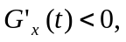 но
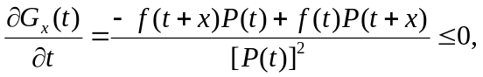 так что 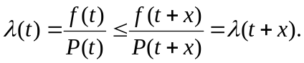

Если назвать 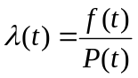 локальной надежностью элемента, то для стареющих элементов локальная надежность с течением времени убывает.

Обозначим 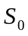 класс всех стареющих в смысле определения 1 распределений.

Задачи. Пусть 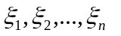- независимые случайные величины, принадлежащие классу . Доказать, что следующие величины принадлежат :
а) 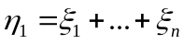;
б) 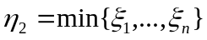;
в) 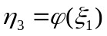, где выпукла вверх;
г) если еще 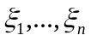имеют одинаковое распределение, то и 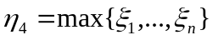.

Прямыми вычислениями легко показать, что следующие распределения принадлежат классу :
- показательное 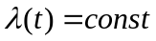;
- закон Вейбулла-Гнеденко
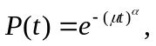 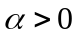, 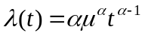
Мы видим, что при 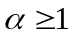 распределение относится к , а при 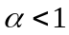 функция монотонно убывает («молодеющие распределения»).
- Гамма-распределение имеет плотность 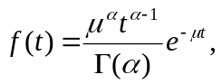 .
Если - целое, то 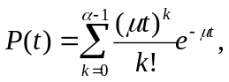 и в этом случае сл.в. 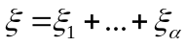, где 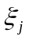 Гамма распределено имеет показательное распределение. При целых это распределение иногда называют распределением Эрланга. Если , то -распределение также относится к классу стареющих.
Итак, для любого элемента со случайным временем жизни мы определяем - функция надежности; - интенсивность отказов или локальная надежность.

Задача 1. Время выполнения задачи, в которой участвует элемент с функцией надежности 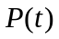, есть случайная величина с функцией распределения 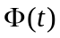.
- Найти вероятность выполнения задачи.
- Пусть элемент, начавший работать в момент 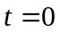, на интервале 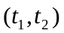 выполняет некоторую задачу. Если элемент откажет после момента , то задача будет выполнена, что принесет доход 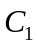. Если элемент откажет до , то доход равен 0. Если отказ произойдет в интервале , то это приведет к убытку 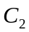. Найти математическое ожидание дохода.
Пример 2. Задача об оптимальном моменте замены оборудования.
Система состоит из элементов, выходящих из строя независимо друг от друга, с функцией надежности 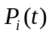 и интенсивностью отказов 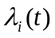 для 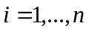. Вышедший из строя элемент немедленно заменяется новым. Кроме того, через промежутки происходит профилактический ремонт системы, при котором все элементов заменяются новыми.
Учитываются следующие издержки: - убытки, связанные с выходом из строя и заменой элемента -ого типа;  - стоимость профилактического ремонта.
Здесь случайные факторы – времена «жизни» элементов. Контролируемый фактор – интервал между профилактическими ремонтами.
Если 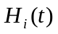 - математическое ожидание числа замен -ого элемента за время , то 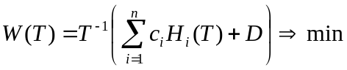.
Прогноз затрат, связанных с оборудованием, производительность которого падает в процессе эксплуатации (второй тип процессов замен) имеет ряд особенностей. Эксплуатация устаревшего оборудования, а также его замена новым связаны с растратами. Существует некоторый срок службы, после которого замена старого оборудования новым целесообразна. Это продемонстрировано в примере 1 (задача о продаже автомобиля).
Задача. Пусть есть оборудование и мы хотим найти оптимальный момент его замены. Даны 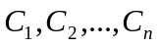 - величины затрат по эксплуатации в -ый период времени, причем 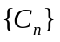 - монотонно возрастающая последовательность.  - стоимость нового оборудования, - коэффициент дисконтирования, т.е. затраты в следующий период времени умножаются на , через период – на 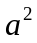 и т.д. (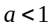).
Пусть мы решаем заменить оборудование через промежутков времени. Обозначим 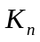 сумму всех будущих затрат, связанных с такой стратегией. Выписать 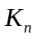.
Доказать, что необходимые условия оптимальности стратегии 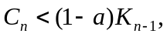 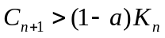, откуда 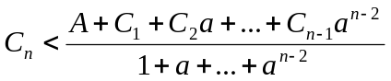 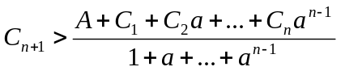.

4. Состязательные модели.
Во всех обсуждавшихся моделях рассматриваются противоречия интересов, внутренних по отношению к данной организации. Теперь мы приступаем к исследованию моделей, учитывающих противодействие внешней среды, которое проявляется в том, что эффективность решений, принятых одной стороной зависит от решений другой. Обычно исследуются состязательные процессы двух типов: игры и торги.
Сначала поговорим об играх.
Анализ математической стороны и основных принципов теории игр был

